San José, 24 de noviembre de 2021

N° 10729-2021

Al contestar refiérase a este # de oficio

Señor
Máster Enrique Ulate Chacón, Juez Coordinador
Tribunal Agrario Segundo Circuito Judicial de San José

Estimado señor:

Para su estimable conocimiento y fines consiguientes, le transcribo el acuerdo tomado por el Consejo Superior del Poder Judicial, en sesión N° 100-2021 celebrada el 23 de noviembre de 2021, que literalmente dice:

“ARTÍCULO XLIX

DOCUMENTO N° 9291-2021

El ingeniero Dixon Li Morales, Jefe interino del Proceso Ejecución de las Operaciones de la Dirección de Planificación, en oficio Nº 978-PLA-ES-AJ-2021 del 30 de agosto de 2021, remitió:
“Le remito el informe suscrito por la Licda. Ana Ericka Rodríguez Araya, Jefa del Subproceso de Estadística, sobre el informe y cuadros estadísticos, relacionados con los movimientos de trabajo en el Tribunal Agrario de segunda instancia, durante el 2020; esto para su incorporación en el Anuario estadístico de ese año.

Con el fin de que se manifestaran al respecto, mediante oficio 875-PLA-MI-2021, del 03 de agosto de 2021, el preliminar de este documento fue puesto en conocimiento del Magistrado Luis Guillermo Rivas, Coordinador de la Comisión de la Jurisdicción Agraria y del Máster Enrique Ulate Chacón, Juez Coordinador del Tribunal Agrario Segundo Circuito Judicial de San José. Como respuesta se recibieron los oficios TA-115-21 del 10 de agosto del Tribunal Agrario y el 244-PICPA-2021 del 26 de agosto de 2021 de la Jueza Rebeca Salazar Alcócer, Gestora Agraria Coordinadora del Proyecto de Implementación del Código Procesal Agrario. Las observaciones se consideraron en lo pertinente, en el informe que se presenta.”

- 0 –

A esos efectos, se trascribe el citado informe.

“A continuación se analizan los movimientos de trabajo en el Tribunal Agrario del Segundo Circuito Judicial de San José, de segunda instancia, durante el 2020 y los últimos años.

Antecedentes

  - Durante los años 2017 y 2018, entran en vigencia la Reforma al Código de Trabajo y el nuevo Código Procesal Civil, respectivamente.

Estas reformas repercutieron en forma directa las labores y la competencia de los despachos judiciales, competentes en las materias Laboral, Civil y Agraria, considerando que existen juzgados mixtos, que tramitan este conjunto de materias, en primera instancia, lo cual puede incidir en los recursos que recibe el Tribunal Agrario, en alzada.

  - Por otro lado, el Consejo Superior, en sesión N° 84-2020, artículo XL, acordó aprobar el plan de trabajo para el descongestionamiento del Tribunal Agrario, como parte del proyecto institucional denominado: “Implementación del Código Procesal Agrario”; esto luego de conocer los contenidos del informe N° 1247-PLA-MI-2020, de la Dirección de Planificación.

Esta propuesta del plan de descongestionamiento fue consensuada entre el personal del Tribunal Agrario y de la Dirección de Planificación, en la cual se establece una cuota de 18 expedientes por mes, por Juez o Jueza, redistribuidos equitativamente, tomando en cuenta el circulante de vieja data, mientras que no se deja de atender la entrada de nuevos procesos, tarea que asumirán las plazas ordinarias y por quienes sustituyen los permisos con goce de salario y sustitución, dado que las tres plazas a quienes se les otorga el permiso con goce de salario y sustitución trabajarán, de forma exclusiva, en el plan de descongestionamiento de los asuntos de vieja data, conformando así la nueva Sección emergente en el Tribunal.

Además, en el plan se procura la atención oportuna de los asuntos y que los tiempos de resolución en el Tribunal se reduzcan, y en caso de presentarse alguna situación de contingencia o particular, que atente contra el cumplimiento de la cuota establecida, se acude a un procedimiento de compensación de las cargas de trabajo y se justifica lo que se considere pertinente, en los informes que correspondan, con el visto bueno del Juez Coordinador.

Asimismo, para definir el término de vieja data, establecido en el plan de trabajo, se consideraron los asuntos ingresados al Tribunal durante el año 2019, así como aquellos que ingresaron a inicios del año 2020, dado que esos son los años de entrada que caracterizaron al circulante del despacho, cuando inició el plan de descongestionamiento, el cual fue solicitado por parte del personal del Tribunal Agrario, debido a la excesiva carga de trabajo existente en el despacho y fue ejecutado por un plazo de tres meses, únicamente; a saber, durante los meses de setiembre a noviembre, del año 2020.

Hechos relevantes

  - El Tribunal Agrario del Segundo Circuito Judicial de San José, de instancia superior, presentó una importante baja en la saturación de su trabajo durante el 2020, con base en su razón de congestión, calculada en 1,09 para este año, mostrando el segundo valor más moderado, junto con el obtenido en el 2012, al considerar los últimos 10 años.

Esta bondad se encuentra explicada -en esencia- por la situación descrita en el apartado anterior, relacionada con el plan de trabajo para el descongestionamiento del Tribunal Agrario, como parte del proyecto institucional denominado: “Implementación del Código Procesal Agrario”, aprobado por el Consejo Superior, en sesión N° 84-2020, artículo XL.

  - En el último año el Tribunal acusó el ingreso de 1.023 recursos, por lo cual su entrada expresa ahora una reducción, luego de presentar un destacado incremento en el 2019, recuperando la tendencia decreciente, exhibida en el cuatrienio 2015-2018.

Los tipos de recursos más frecuentemente presentados en la actualidad se relacionan con 302 demandas ordinarias (29,5%), 102 inhibitorias de asuntos ordinarios (10,0%), 100 interdictos (9,8%), 97 medidas cautelares (9,5%), 62 apelaciones por inadmisión (6,1%), 62 inhibitorias de información posesoria (6,1%) y 54 informaciones posesorias (5,3%), para el 76,1% de lo ingresado; es decir, poco más de las tres cuartas partes de lo admitido.

  - En el Tribunal Agrario se terminaron 1.242 recursos en el último año, mostrando su resolución un notable incremento de 225 unidades versus el volumen finiquitado durante el 2019, para un alza porcentual de 22,1%, mostrando su resolución el segundo valor más alto, desde el año 2013.

Sobre el particular, se debe aclarar que este nivel de producción fue alcanzado con el funcionamiento de tres secciones, dada la ejecución del plan de descongestionamiento, y no con las dos secciones ordinarias existentes, dado que en caso contrario, resulta insuficiente mantener este nivel de productividad.

Los principales motivos que condujeron al término de estos 1.242 expedientes se relacionaron con el registro de 398 votos de tipo confirmatorio (32,0%), con 282 determinaciones de la competencia (22,7%), con 251 revocatorias (20,2%) y con 149 anulaciones de lo dispuesto en primera instancia (12,0%), para el 87,0% del total dilucidado.

Por su parte, la conformación de los motivos de término en este despacho de alzada establece para esta ocasión el dictado de 818 votos de fondo (65,9%) y de 424 resoluciones de otro tipo (34,1%), por lo que casi las dos terceras partes de lo fenecido se constituyen en votos de fondo.

  - La duración promedio para la emisión de los 818 votos de fondo actuales se calculó en tres meses dos semanas, resultado que supera en un mes y dos semanas a la duración media obtenida en el 2019.

De este grupo de votos, sobresale el dictado de 647 resoluciones que se pronunciaron en a lo sumo seis meses (79,1%); es decir, cerca de las cuatro quintas partes, lo cual obedece -en esencia- al plan de trabajo para el descongestionamiento del Tribunal, ejecutado en el presente año, según se ha comentado en los párrafos anteriores.

  - El Tribunal Agrario acumuló un circulante de 117 recursos al finalizar el 2020, experimentando una importante reducción de 123 asuntos versus las existencias registradas hace un año exacto, para una caída porcentual de 51,3%, por los motivos comentados, en forma reciente, relacionados con la conformación de una tercera sección extraordinaria en el Tribunal, con motivo del plan de descongestionamiento, ejecutado en el despacho.

En este sentido, destaca el hecho de que la totalidad del circulante ingresó al Tribunal en el último año, lo cual implica que los recursos se mantienen en trámite por menos de un año, situación que se presenta por tercer año consecutivo.

Indicadores de gestión judicial

A continuación, se presentan los cambios reflejados por los principales indicadores de gestión judicial, vinculados al Tribunal Agrario, durante la última década.

Cuadro 3.1.
Tribunal Agrario: Indicadores de Gestión Judicial
durante el período 2011-2020

Descripción | Año |  |  |  |  |  |  |  |  |  | 2020  vs 2019 | Dif 2020  vs 2019
 | 2011 | 2012 | 2013 | 2014 | 2015 | 2016 | 2017 | 2018 | 2019 | 2020
Circulante inicial | 601 | 417 | 137 | 238 | 381 | 369 | 340 | 332 | 44 | 240 | ▲ | 196
Casos entrados | 1 210 | 1 228 | 1 246 | 1 296 | 1 211 | 1 111 | 1 033 | 796 | 1 179 | 1 023 | ▼ | -156
Casos reentrados | 11 | 23 | 26 | 13 | 29 | 20 | 24 | 10 | 34 | 96 | ▲ | 62
Casos terminados | 1 405 | 1 531 | 1 171 | 1 166 | 1 252 | 1 160 | 1 065 | 1 094 | 1 017 | 1 242 | ▲ | 225
Circulante final | 417 | 137 | 238 | 381 | 369 | 340 | 332 | 44 | 240 | 117 | ▼ | -123
Sentencias dictadas | 999 | 1 137 | 796 | 663 | 835 | 793 | 689 | 804 | 606 | 873 | ▲ | 267
Sentencias anuladas | 185 | 237 | 140 | 92 | 83 | 109 | 85 | 143 | 92 | 149 | ▲ | 57
Sentencias revocadas | 200 | 225 | 206 | 161 | 211 | 191 | 177 | 219 | 164 | 251 | ▲ | 87
Duración promedio en meses- votos de fondo | --- | 5,1 | 2,2 | 3,3 | 3,2 | 3,3 | 3,3 | 8,1 | 2,0 | 2,3 | ▲ | 0,3
Carga de trabajo | 1 822 | 1 668 | 1 409 | 1 547 | 1 621 | 1 500 | 1 397 | 1 138 | 1 257 | 1 359 | ▲ | 102
Tasa de Congestión | 1,30 | 1,09 | 1,20 | 1,33 | 1,29 | 1,29 | 1,31 | 1,04 | 1,24 | 1,09 | ▼ | -0,15
% de Pendencia | 22,9 | 8,2 | 16,9 | 24,6 | 22,8 | 22,7 | 23,8 | 3,9 | 19,1 | 8,6 | ▼ | -10,5
% de Resolución | 77,1 | 91,8 | 83,1 | 75,4 | 77,2 | 77,3 | 76,2 | 96,1 | 80,9 | 91,4 | ▲ | 10,5
Elaborado por: Subproceso de Estadística, Dirección de Planificación.

Estos resultados expresan una importante baja en la saturación del trabajo en el Tribunal durante el 2020, con base en su razón de congestión, calculada en 1,09 para este año, mostrando el segundo valor más moderado, junto con el obtenido en el 2012, al considerar los últimos 10 años.

Esta bondad se encuentra explicada -en esencia- por el plan de trabajo para el descongestionamiento en el Tribunal, como parte del proyecto institucional denominado: “Implementación del Código Procesal Agrario”, aprobado por el Consejo Superior, en sesión N° 84-2020, artículo XL.

Tal como se comentó en el apartado anterior, esta propuesta fue consensuada entre el personal del Tribunal Agrario y de la Dirección de Planificación, estableciendo una cuota de 18 expedientes por mes, por Juez o Jueza, tomando en cuenta el circulante de vieja data, sin dejar de atender la entrada de nuevos procesos, tarea asumida por las plazas ordinarias y por quienes sustituyen los permisos con goce de salario y sustitución, debido a que las tres plazas a quienes se les otorgó el permiso con goce de salario y sustitución trabajaron, en forma exclusiva, en el plan de descongestionamiento de los asuntos de vieja data, conformando una nueva Sección emergente, en el Tribunal, por únicamente tres meses; a saber, de setiembre a noviembre, del año 2020.

En este sentido, se definió el término de vieja data a los asuntos ingresados al Tribunal, durante el año 2019 y a inicios del año 2020, siendo estos los años de entrada que caracterizaron al circulante, al iniciar el plan de descongestionamiento.

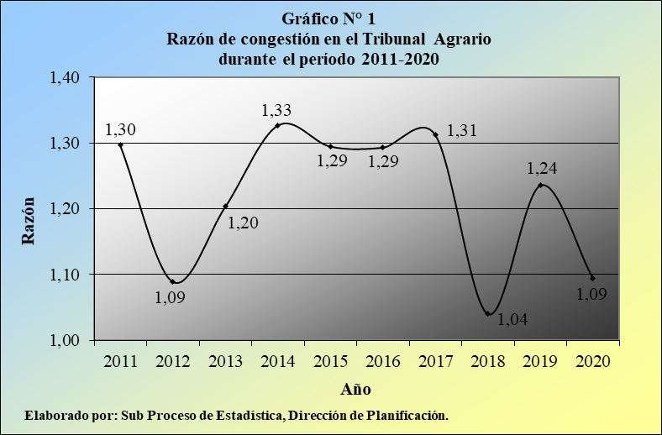

A partir de lo anterior, el Tribunal Agrario debió tramitar solamente 1,09 veces de lo que resolvió en el 2020, para eliminar su congestión, en la carga de trabajo.

La notación fraccionaria de este resultado $\left(\frac{109}{100}\right)$ determina que por cada 109 recursos que constituyen la carga de trabajo en el Tribunal, se terminaron 100, en el último año.

Un comportamiento idéntico exhibió la tasa de pendencia, al registrar el 8,6% en la actualidad, mientras que la tasa de resolución (91,4%) acusó un modelo simétricamente inverso al reflejado por la tasa de pendencia, considerando que estos dos últimos indicadores son complementarios entre sí (suman en conjunto el 100%), para el caso específico de la materia Agraria, en segunda instancia.

Estos porcentajes exponen que, por cada 100 recursos recibidos en el Tribunal Agrario durante el 2020, cerca de nueve se mantienen activos y 91 experimentan una resolución, que termina el expediente.

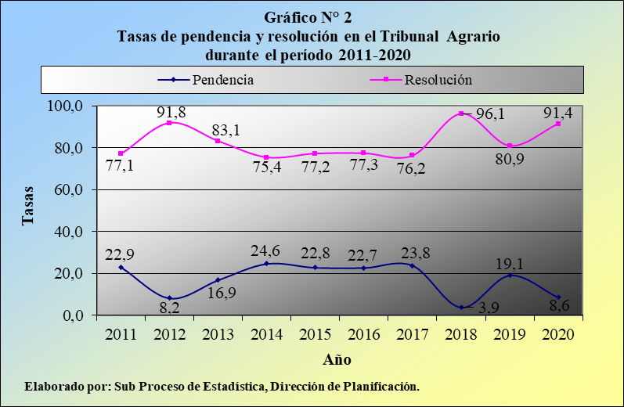

Casos entrados

El Tribunal Agrario de segunda instancia registró el ingreso de 1.023 recursos durante el 2020, por lo que su ingreso experimenta un descenso de 156 unidades versus el volumen recibido el año anterior, para una baja porcentual de 13,2%.

Como se comprenderá, esta variable resulta completamente exógena a las labores que desarrolla el personal de los despachos judiciales, y para el caso concreto de este Tribunal, la afluencia de nuevos recursos depende -en gran medida- de la gestión ocurrida en los juzgados agrarios de primera instancia, los cuales han sido sometidos a diversas intervenciones, con motivo de la inminente implementación del nuevo Código Procesal Agrario, según se analizará en su respectivo informe.

Cuadro 4.1.
Tribunal Agrario: Casos entrados según trimestre
durante el período 2016-2020

 | Casos Entrados
Trimestre | 2016 | 2017 | 2018 | 2019 | 2020
Total | 1 111 | 1 033 | 796 | 1 179 | 1 023
Primero | 284 | 296 | 227 | 253 | 275
Segundo | 328 | 272 | 216 | 265 | 249
Tercero | 267 | 201 | 209 | 365 | 270
Cuarto | 232 | 264 | 144 | 296 | 229
Porcentajes | 100,0 | 100,0 | 100,0 | 100,0 | 100,0
Primero | 25,6 | 28,7 | 28,5 | 21,5 | 26,9
Segundo | 29,5 | 26,3 | 27,1 | 22,5 | 24,3
Tercero | 24,0 | 19,5 | 26,3 | 31,0 | 26,4
Cuarto | 20,9 | 25,6 | 18,1 | 25,1 | 22,4
Elaborado por: Subproceso de Estadística, Dirección de Planificación.

Con base en lo anterior, el número de recursos acogidos en el Tribunal experimenta ahora una reducción, luego de presentar un destacado incremento en el 2019, recuperando la tendencia decreciente, exhibida en el cuatrienio 2015-2018.

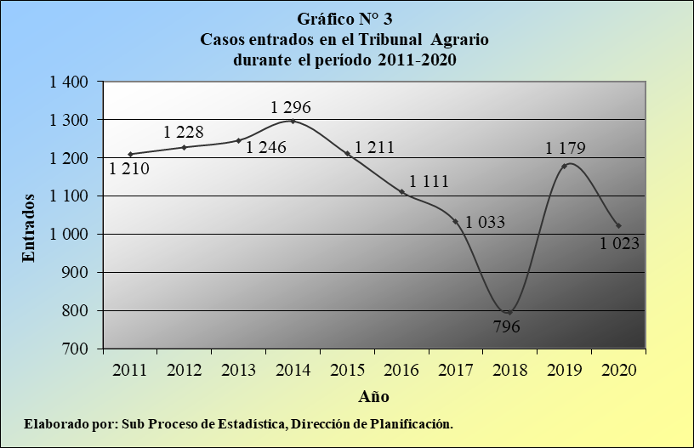

Los tipos de recursos más frecuentemente presentados en la actualidad se relacionan con 302 demandas ordinarias (29,5%), 102 inhibitorias de asuntos ordinarios (10,0%), 100 interdictos (9,8%), 97 medidas cautelares (9,5%), 62 apelaciones por inadmisión (6,1%), 62 inhibitorias de información posesoria (6,1%) y 54 informaciones posesorias (5,3%), para el 76,1% de lo ingresado; es decir, poco más de las tres cuartas partes de lo admitido.

Cuadro 4.2.
Tribunal Agrario: Casos entrados según tipo de asunto
durante el período 2016-2020

 | Casos Entrados |  |  |  |  |  | Porcentajes
Tipo de Asunto | 2016 | 2017 | 2018 | 2019 | 2020 |  | 2016 | 2017 | 2018 | 2019 | 2020
Total | 1 111 | 1 033 | 796 | 1 179 | 1 023 |  | 100,0 | 100,0 | 100,0 | 100,0 | 100,0
Apelación por inadmisión | 56 | 45 | 36 | 59 | 62 |  | 5,0 | 4,4 | 4,5 | 5,0 | 6,1
Ejecución de sentencia | 21 | 33 | 34 | 24 | 23 |  | 1,9 | 3,2 | 4,3 | 2,0 | 2,2
Ejecutivos hipotecarios | 38 | 30 | 21 | 28 | 46 |  | 3,4 | 2,9 | 2,6 | 2,4 | 4,5
Incidente cobro honorarios abogado | 14 | 9 | 6 | 13 | 10 |  | 1,3 | 0,9 | 0,8 | 1,1 | 1,0
Incidente nulidad | 24 | 23 | 18 | 24 | 15 |  | 2,2 | 2,2 | 2,3 | 2,0 | 1,5
Información posesoria | 129 | 115 | 89 | 68 | 54 |  | 11,6 | 11,1 | 11,2 | 5,8 | 5,3
Inhibitoria ejecutivo hipotecario | 35 | 16 | 11 | 33 | 14 |  | 3,2 | 1,5 | 1,4 | 2,8 | 1,4
Inhibitoria información posesoria | 62 | 68 | 51 | 62 | 62 |  | 5,6 | 6,6 | 6,4 | 5,3 | 6,1
Inhibitoria interdicto | 34 | 33 | 17 | 36 | 23 |  | 3,1 | 3,2 | 2,1 | 3,1 | 2,2
Inhibitorio monitorio | 20 | 33 | 7 | 15 | 18 |  | 1,8 | 3,2 | 0,9 | 1,3 | 1,8
Inhibitoria ordinario | 86 | 86 | 79 | 142 | 102 |  | 7,7 | 8,3 | 9,9 | 12,0 | 10,0
Inhibitoria sucesorio | 36 | 25 | 25 | 30 | 38 |  | 3,2 | 2,4 | 3,1 | 2,5 | 3,7
Interdictos | 70 | 71 | 67 | 118 | 100 |  | 6,3 | 6,9 | 8,4 | 10,0 | 9,8
Medidas cautelares | 149 | 114 | 52 | 75 | 97 |  | 13,4 | 11,0 | 6,5 | 6,4 | 9,5
Ordinarios | 253 | 254 | 221 | 377 | 302 |  | 22,8 | 24,6 | 27,8 | 32,0 | 29,5
Sucesiones | 5 | 7 | 4 | 5 | 11 |  | 0,5 | 0,7 | 0,5 | 0,4 | 1,1
Otros | 79 | 71 | 58 | 70 | 46 |  | 7,1 | 6,9 | 7,3 | 5,9 | 4,5
Elaborado por: Subproceso de Estadística, Dirección de Planificación.

Por su parte, el desglose de los casos entrados según el tipo de resolución apelada evidencia para esta ocasión el registro de 542 apelaciones de sentencia (53,0%), de 180 apelaciones de auto sentencia (17,6%), de 34 apelaciones de auto (3,3%) y 267 casos se relacionan con otro tipo de resoluciones impugnadas (26,1%).

Cuadro 4.3.
Tribunal Agrario: Casos entrados según tipo de resolución apelada
durante el período 2016-2020

 | Casos Entrados |  |  |  |  |  | Porcentajes
Tipo de Resolución Apelada | 2016 | 2017 | 2018 | 2019 | 2020 |  | 2016 | 2017 | 2018 | 2019 | 2020
Absolutos | 1 111 | 1 033 | 796 | 1 179 | 1 023 |  | 100,0 | 100,0 | 100,0 | 100,0 | 100,0
Apelación de auto | 0 | 5 | 6 | 8 | 34 |  | 0,0 | 0,5 | 0,8 | 0,7 | 3,3
Apelación de auto sentencia | 468 | 375 | 291 | 255 | 180 |  | 42,1 | 36,3 | 36,6 | 21,6 | 17,6
Apelación de sentencia | 322 | 348 | 338 | 545 | 542 |  | 29,0 | 33,7 | 42,5 | 46,2 | 53,0
Apelación por inadmisión | 0 | 2 | 0 | 0 | 0 |  | 0,0 | 0,2 | 0,0 | 0,0 | 0,0
Conflicto de competencia | 307 | 290 | 61 | 0 | 0 |  | 27,6 | 28,1 | 7,7 | 0,0 | 0,0
Otro | 14 | 13 | 100 | 371 | 267 |  | 1,3 | 1,3 | 12,6 | 31,5 | 26,1
Elaborado por: Subproceso de Estadística, Dirección de Planificación.

Por otro lado, sobresale que por segundo año consecutivo no se registran asuntos para dirimir algún conflicto de competencia, en primera instancia.

La siguiente tabla contiene el detalle de los juzgados de los cuales provienen las cifras más importantes de recursos ingresados al Tribunal Agrario, en el último año, totalizando estos ocho despachos 715 asuntos de la entrada total (62,9%).

Cuadro 4.4.
Tribunal Agrario: Casos entrados según oficina de procedencia
durante el 2020

 | Casos
Oficina de Procedencia | Entrados
Juzgado Agrario II Circuito Zona Atlántica (Pococí) | 125
Juzgado Agrario II Circuito Alajuela (San Carlos) | 122
Juzgado Agrario I Circuito Zona Atlántica (Limón) | 96
Juzgado Agrario II Circuito Zona Sur (Corredores) | 88
Juzgado Agrario I Circuito Guanacaste (Liberia) | 87
Juzgado Agrario Puntarenas | 71
Juzgado Agrario II Circuito Guanacaste (Santa Cruz) | 64
Juzgado Agrario Cartago | 62
Elaborado por: Subproceso de Estadística, Dirección de Planificación.

Casos terminados

En el Tribunal Agrario se terminaron 1.242 recursos durante el 2020, por lo que su resolución expresa un importante incremento de 225 expedientes versus la cifra registrada en el año anterior, para un repunte relativo de 22,1%.

Una vez más, se insiste en que este logro obedece a la existencia de una tercera Sección extraordinaria, en el Tribunal, durante los meses de setiembre a noviembre de ese año, con la cual se logró un equilibrio en las cargas de trabajo; al menos, de manera temporal.

Cuadro 5.1.
Tribunal Agrario: Casos terminados según motivo de término

durante el período 2016-2020

 | Casos Terminados |  |  |  |  |  | Porcentajes
Tipo de Resolución | 2016 | 2017 | 2018 | 2019 | 2020 |  | 2016 | 2017 | 2018 | 2019 | 2020
Absolutos | 1 160 | 1 065 | 1 094 | 1 017 | 1 242 |  | 100,0 | 100,0 | 100,0 | 100,0 | 100,0
Votos de Fondo | 754 | 650 | 773 | 554 | 818 |  | 65,0 | 61,0 | 70,7 | 54,5 | 65,9
Confirmatorias | 444 | 380 | 401 | 284 | 398 |  | 38,3 | 35,7 | 36,7 | 27,9 | 32,0
Anulaciones | 109 | 85 | 143 | 92 | 149 |  | 9,4 | 8,0 | 13,1 | 9,0 | 12,0
Revocatorias | 191 | 177 | 219 | 164 | 251 |  | 16,5 | 16,6 | 20,0 | 16,1 | 20,2
Modificatorias | 10 | 8 | 10 | 14 | 20 |  | 0,9 | 0,8 | 0,9 | 1,4 | 1,6
Otras Resoluciones | 406 | 415 | 321 | 463 | 424 |  | 35,0 | 39,0 | 29,3 | 45,5 | 34,1
Resolver competencia | 298 | 312 | 219 | 347 | 282 |  | 25,7 | 29,3 | 20,0 | 34,1 | 22,7
Con lugar (apelación por inadmisión) | 16 | 9 | 9 | 29 | 23 |  | 1,4 | 0,8 | 0,8 | 2,9 | 1,9
Sin lugar (apelación por inadmisión) | 23 | 30 | 22 | 23 | 32 |  | 2,0 | 2,8 | 2,0 | 2,3 | 2,6
Rechazo de plano | 21 | 22 | 20 | 8 | 38 |  | 1,8 | 2,1 | 1,8 | 0,8 | 3,1
Mal admitida | 28 | 24 | 32 | 31 | 31 |  | 2,4 | 2,3 | 2,9 | 3,0 | 2,5
Otro tipo de resolución | 20 | 18 | 19 | 25 | 18 |  | 1,7 | 1,7 | 1,7 | 2,5 | 1,4
Elaborado por: Subproceso de Estadística, Dirección de Planificación.

Por lo tanto, el número de asuntos fenecidos en este despacho judicial de alzada evidencia su segundo valor más alto, desde el año 2013, según se aprecia en la siguiente gráfica, siendo este logro consecuencia del plan de trabajo para el descongestionamiento en el Tribunal, ejecutado en el último año, como parte del proyecto institucional denominado: “Implementación del Código Procesal Agrario”, según se ha comentado, en forma explícita, en los apartados anteriores.

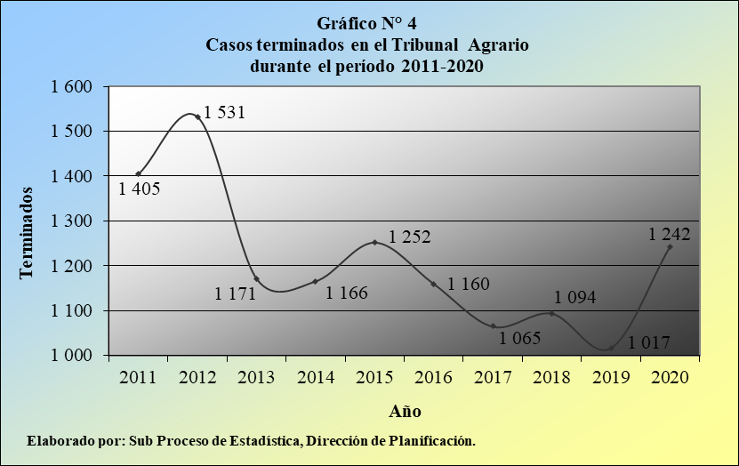

Los principales motivos que condujeron al término de estos 1.242 expedientes se relacionaron con el registro de 398 votos de tipo confirmatorio (32,0%), con 282 determinaciones de la competencia (22,7%), con 251 revocatorias (20,2%) y con 149 anulaciones de lo dispuesto en primera instancia (12,0%), para el 87,0% del total dilucidado.

Por su parte, la naturaleza de los motivos de término en este despacho de alzada establece, para esta ocasión, el dictado de 818 votos de fondo (65,9%) y de 424 resoluciones de otro tipo (34,1%), por lo que casi las dos terceras partes de lo fenecido se constituyeron en votos de fondo.

Por otro lado, el próximo cuadro contiene el detalle de las resoluciones revocadas o anuladas en el Tribunal Agrario, según oficina de procedencia, durante el último quinquenio.

Cuadro 5.2.
Tribunal Agrario: Resoluciones revocadas o anuladas según
oficina de procedencia durante el período 2016-2020

 | Resolución Revocada o Anulada
Oficina de Procedencia | 2016 | 2017 | 2018 | 2019 | 2020
Absolutos | 300 | 262 | 362 | 256 | 400
Tribunal Agrario | 9 | 13 | 5 | 9 | 3
Juzgados Agrarios | 246 | 214 | 315 | 228 | 363
Juzgados Civiles o de Cobro | 45 | 35 | 42 | 19 | 34
Porcentajes | 100,0 | 100,0 | 100,0 | 100,0 | 100,0
Tribunal Agrario | 3,0 | 5,0 | 1,4 | 3,5 | 0,8
Juzgados Agrarios | 82,0 | 81,7 | 87,0 | 89,1 | 90,8
Juzgados Civiles o de Cobro | 15,0 | 13,4 | 11,6 | 7,4 | 8,5
Elaborado por: Subproceso de Estadística, Dirección de Planificación.

De esta información se deduce que de los 400 votos revocados o anulados en el presente período (251 + 149, según tabla 5.1 anterior), 363 se tramitaron en los juzgados agrarios, como su primera instancia (90,8%), mientras que 34 en los juzgados civiles o de cobro judicial (8,5%) y tan solo tres en el propio Tribunal Agrario (0,8%).

Duración promedio de los votos de fondo

La duración promedio para la emisión de los 818 votos de fondo dictaminados en el Tribunal Agrario durante el 2020 se calculó en tres meses dos semanas, resultado que supera en un mes dos semanas a la duración media, obtenida el año anterior.

Cuadro 6.1.
Tribunal Agrario: Duración promedio de los votos de fondo
según tipo de voto durante el período 2017-2020

 | Año
Tipo de | 2017 |  |  | 2018 |  |  | 2019 |  |  | 2020
Resolución | Votos | Duración |  | Votos | Duración |  | Votos | Duración |  | Votos | Duración
 | Fondo | Mes | Sem | Fondo | Mes | Sem | Fondo | Mes | Sem | Fondo | Mes | Sem
Total | 650 | 5 | 1 | 773 | 8 | 1 | 554 | 2 | 0 | 818 | 3 | 2
Confirma | 380 | 5 | 0 | 401 | 7 | 2 | 284 | 2 | 0 | 398 | 3 | 1
Anula | 85 | 5 | 3 | 143 | 7 | 1 | 92 | 1 | 3 | 149 | 4 | 1
Revoca | 177 | 5 | 3 | 219 | 10 | 1 | 164 | 2 | 2 | 251 | 3 | 1
Modifica | 8 | 5 | 3 | 10 | 5 | 1 | 14 | 1 | 1 | 20 | 3 | 3
Elaborado por: Subproceso de Estadística, Dirección de Planificación.

En términos específicos, cada uno de los cuatro resultados asociados a los votos de fondo obtuvieron duraciones promedio muy similares al cálculo total, en esta oportunidad, siendo los 149 votos anulatorios los que reflejaron la mayor duración, con cuatro meses una semana.

Asimismo, la distribución mensual de los 818 votos de fondo, decretados en el presente año, determina el dictado de 647 resoluciones que se pronunciaron en a lo sumo seis meses (79,1%); es decir, cerca de las cuatro quintas partes, lo cual obedece -en esencia- al plan de trabajo para el descongestionamiento del Tribunal, ejecutado en la actualidad, según se ha comentado a lo largo del presente informe.

Cuadro 6.2.
Tribunal Agrario: Duración de los votos de fondo según
tiempo empleado durante el período 2016-2020

 | Votos de Fondo
Tiempo Empleado | 2016 | 2017 | 2018 | 2019 | 2020
Absolutos | 754 | 650 | 773 | 554 | 818
Hasta 6 meses | 597 | 495 | 486 | 534 | 647
De 7 a 12 meses | 37 | 46 | 106 | 20 | 141
De 13 a más meses | 120 | 109 | 181 | --- | 30
Porcentajes | 100,0 | 100,0 | 100,0 | 100,0 | 100,0
Hasta 6 meses | 79,2 | 76,2 | 62,9 | 96,4 | 79,1
De 7 a 12 meses | 4,9 | 7,1 | 13,7 | 3,6 | 17,2
De 13 a más meses | 15,9 | 16,8 | 23,4 | --- | 3,7
Elaborado por: Subproceso de Estadística, Dirección de Planificación.

En forma complementaria, 141 votos se dictaron entre los siete y los 12 meses (17,2%) y únicamente 30 requirieron más de un año, para su resolución (3,7%).

Circulante al finalizar al año

El Tribunal Agrario de segunda instancia reportó un circulante de 117 recursos al finalizar el 2020, experimentando una importante disminución de 123 asuntos versus las existencias habidas al finalizar el año anterior, para una baja porcentual de 51,3%.

Cuadro 7.1.
Tribunal Agrario: Circulante al finalizar el año según
tiempo de estancia de los expedientes en el
Tribunal durante el período 2016-2020

Estancia en | Circulante al Finalizar el Año
el Tribunal | 2016 | 2017 | 2018 | 2019 | 2020
Absolutos | 340 | 332 | 44 | 240 | 117
12 o menos meses | 198 | 96 | 44 | 240 | 117
Más de 12 meses | 142 | 236 | 0 | 0 | 0
Porcentajes | 100,0 | 100,0 | 100,0 | 100,0 | 100,0
12 o menos meses | 58,2 | 28,9 | 100,0 | 100,0 | 100,0
Más de 12 meses | 41,8 | 71,1 | 0,0 | 0,0 | 0,0
Elaborado por: Subproceso de Estadística, Dirección de Planificación.

Tal como se ha comentado en el desarrollo del presente informe, este logro se encuentra explicado por el plan de trabajo para el descongestionamiento en el Tribunal, como parte del proyecto institucional denominado: “Implementación del Código Procesal Agrario”, el cual fue ejecutado por espacio de tres meses, de setiembre a noviembre, regresando en diciembre de 2020 a las condiciones normales de funcionamiento, en el Tribunal.

En este sentido, se reitera que se implementó una propuesta consensuada entre el personal del Tribunal Agrario y de la Dirección de Planificación, estableciendo una cuota de 18 expedientes por mes, por Juez o Jueza, tomando en cuenta el circulante de vieja data, sin dejar de atender la entrada de nuevos procesos, tarea que fue asumida por las plazas ordinarias y por quienes sustituyen los permisos con goce de salario y sustitución, dado que las tres plazas a quienes se les otorgó el permiso con goce de salario y sustitución se dedicaron, en forma exclusiva, en el plan de descongestionamiento de los asuntos de vieja data, conformando una nueva Sección emergente, en el Tribunal.

Para estos propósitos, se definió el término de vieja data a los asuntos ingresados al Tribunal, durante el año 2019 y a inicios del año 2020, siendo estos los años de entrada que caracterizaron al circulante, al iniciar el plan de descongestionamiento.

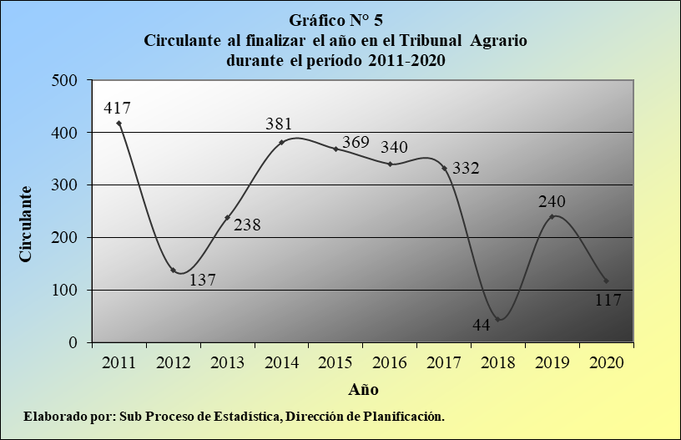

Sobre este particular, destaca el hecho de que la totalidad del circulante actual ingresó al Tribunal en el último año, lo cual implica que los recursos se mantienen en trámite por menos de un año, situación que se presenta por tercer año consecutivo, según se deduce de la tabla 7.1 anterior.

Finalmente, la siguiente tabla presenta el desglose del circulante al finalizar el año 2020, pero según el año en el número único de los expedientes; esto con la finalidad de visualizar el tiempo, mediante el cual han permanecido los expedientes, en la esfera judicial.

Cuadro 7.2.
Tribunal Agrario: Circulante al finalizar el 2020
según año en el número único del expediente

Año en el | Circulante al 31-12-20
NUE* | Absolutos | Porcentajes
Total | 117 | 100,0
2000 | 1 | 0,9
2005 | 1 | 0,9
2007 | 4 | 3,4
2008 | 3 | 2,6
2009 | 4 | 3,4
2010 | 4 | 3,4
2011 | 3 | 2,6
2012 | 4 | 3,4
2013 | 8 | 6,8
2014 | 4 | 3,4
2015 | 7 | 6,0
2016 | 7 | 6,0
2017 | 15 | 12,8
2018 | 14 | 12,0
2019 | 10 | 8,5
2020 | 28 | 23,9
*NUE = Número único en el expediente.
Elaborado por: Subproceso de Estadística, Dirección de Planificación.

Proyecciones estadísticas

En este análisis se incorpora un apartado, relacionado con las proyecciones estadísticas a futuro, aplicadas a los casos entrados, a los asuntos terminados y al circulante al finalizar el año, en el Tribunal Agrario de instancia superior.

Este ejercicio implica la ejecución de una serie de simulaciones y de pruebas, con diversos modelos matemáticos, para cada una de estas tres variables, sin que ello signifique que los resultados obtenidos sean perfectos o infalibles, en virtud de la considerable serie de factores exógenos o externos, tanto desde el punto de vista estadístico, como del relacionado con el ámbito judicial (por ejemplo: reformas o variaciones en las legislaciones, en los sistemas internos de trabajo, entre otros aspectos), que podrían afectar estas proyecciones.

En virtud de las consideraciones anteriores, se estima improcedente y precipitado desarrollar este ejercicio, para períodos anuales a largo plazo y por esta razón, se presentan las proyecciones estadísticas, para el próximo bienio 2021-2022.
Cuadro 8.1.
Tribunal Agrario: Casos entrados, casos terminados y circulante al finalizar el año
durante el período 2011-2020 y proyecciones estadísticas, para el bienio 2021-2022

 | Movimientos ocurridos por año |  |  |  |  |  |  |  |  |  | Proyecciones
Variable | 2011 | 2012 | 2013 | 2014 | 2015 | 2016 | 2017 | 2018 | 2019 | 2020 | 2021 | 2022
Entrados | 1 210 | 1 228 | 1 246 | 1 296 | 1 211 | 1 111 | 1 033 | 796 | 1 179 | 1 023 | 1 112 | 741
Terminados | 1 405 | 1 531 | 1 171 | 1 166 | 1 252 | 1 160 | 1 065 | 1 094 | 1 017 | 1 242 | 1 311 | 1 287
Circulante | 417 | 137 | 238 | 381 | 369 | 340 | 332 | 44 | 240 | 117 | 134 | 164
Elaborado por: Subproceso de Estadística, Dirección de Planificación

Oportunidades de mejora

Para finalizar el presente análisis estadístico, relacionado con los movimientos de trabajo en el Tribunal Agrario de instancia superior, de seguido se sugieren algunas oportunidades de mejora, vinculadas con la gestión de este despacho.

- Aplicar un debido seguimiento a la entrada en vigencia del nuevo Código Procesal Agrario (además conocido como: Reforma Procesal Agraria), lo cual se constituye en una oportunidad, en aras de mejorar la calidad del servicio público brindado a las personas usuarias, en la tramitación de los procesos judiciales, vinculados con la materia Agraria.

- En convergencia con lo indicado en el punto anterior, se recomienda ejecutar el plan de trabajo, diseñado para el Tribunal Agrario, propuesto mediante oficio 146-PLA-MI-2021, de la Dirección de Planificación.

En este sentido, el Consejo Superior, en sesión N° 14-2021, artículo XLI, acordó avalar las recomendaciones indicadas en este informe, y consiguiente, aprobar el estudio, así como el plan de trabajo, incluyendo las cuotas de trabajo para el Tribunal Agrario, con la finalidad de que el despacho inicie con la implementación de las mejoras descritas en el documento.

- En forma complementaria, se sugiere tomar nota de lo acordado por el Consejo Superior, en sesión N° 18-2021, artículo XXXIV, en el sentido de tener por rendido el oficio Nº 072-CACMFJ-JEF-2021, del Centro de Apoyo, Coordinación y Mejoramiento de la Función Jurisdiccional, en el cual se presenta el informe final de seguimiento, al cumplimiento del plan de descongestionamiento del Tribunal Agrario, como parte del proyecto institucional “Implementación del Código Procesal Agrario”, y acoger su recomendación, relacionada con el hecho de que el personal del Tribunal Agrario debe continuar con la atención, por fecha de entrada de los expedientes, exceptuando aquellos que por su naturaleza deba dárseles prioridad, tales como: adulto mayor, asunto indígena, medidas cautelares, derribos, entre otros, con el propósito de que a futuro no se acumulen expedientes de vieja data, en el circulante del despacho.

- Finalmente, se sugiere considerar el crecimiento del Tribunal Agrario, en cuanto a su capacidad instalada, previendo la creación de una Sección extraordinaria, en forma permanente, con su respectivo personal Técnico, o en su defecto, considera la creación de una o dos plazas más, para el año 2022, con la finalidad de mantener un adecuado equilibrio entre el volumen ingresado y el volumen resuelto.

En este sentido, se debe recordar que el plan de descongestionamiento del Tribunal Agrario es la tercera vez que se ejecuta en un plazo de ocho años, siendo este último relacionado con el “Proyecto de Implementación del Código Procesal Agrario”, lo cual significa que existe una acumulación progresiva de expedientes, especialmente de naturaleza compleja, por el hecho de que el circulante supera, año con año, la capacidad instalada, en el Tribunal.
(…)”
-0-

Se acordó: 1) Tener por rendido el informe 978-PLA-ES-AJ-2021 por la Dirección de Planificación, relacionado con los movimientos de trabajo en el Tribunal Agrario de segunda instancia, durante el 2020; para su incorporación en el Anuario estadístico de ese año. 2) Tomar nota de las recomendaciones hechas en dicho informe, contempladas bajo el título de oportunidades de mejora. 3) Avalar las tres primeras recomendaciones contenidas en el informe de la Dirección de Planificación, bajo el acápite de oportunidades de mejora y rechazar la cuarta recomendación, relacionada con el crecimiento del Tribunal Agrario, en cuanto a su capacidad instalada, previendo la creación de una Sección extraordinaria en forma permanente con su respectivo personal Técnico, o en su defecto, la creación de una o dos plazas más para el año 2022; lo anterior debido a las limitaciones presupuestarias que enfrenta en este momento la Institución. 4) Comuníquese el presente acuerdo a la Comisión de la Jurisdicción Agraria, al Tribunal Agrario del Segundo Circuito Judicial de San José y a la Dirección de Planificación. Se declara acuerdo firme.”

Atentamente,

Kenneth Aguilar Hernández
Prosecretario General
Secretaría General de la Corte

C: Comisión de la Jurisdicción Agraria.
Dirección de Planificación.
Diligencias Refs: (9291-2021)

Lbm

La razón de congestión mide el nivel de saturación o de retraso que experimentan las oficinas judiciales y su cálculo se obtiene al dividir la carga de trabajo, entre el número de casos terminados, en un período definido.
La tasa de pendencia se calcula al dividir la cantidad de asuntos activos entre la carga de trabajo, multiplicado por 100, al ser su resultado un porcentaje.
La tasa de resolución se calcula al dividir el número de procesos terminados entre la carga de trabajo, multiplicado por 100, al ser su resultado un porcentaje.

